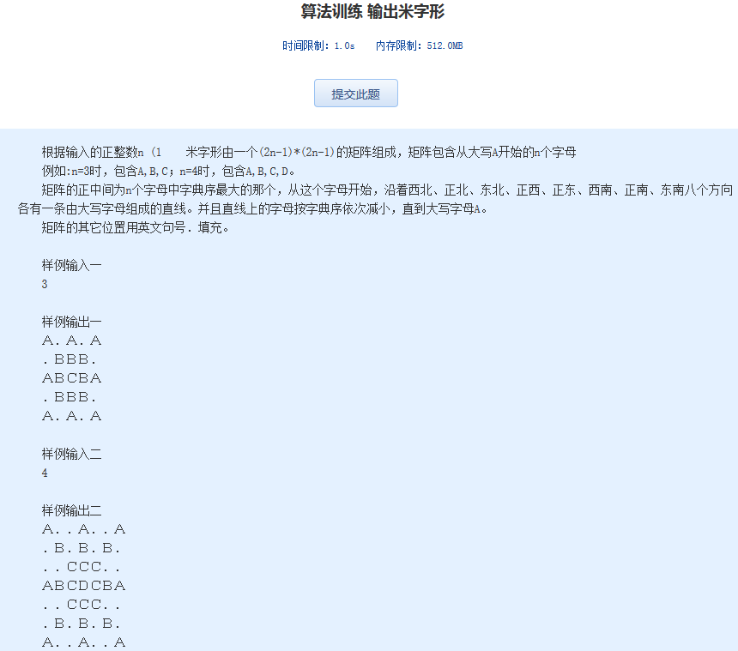 算法训练 输出米字形
时间限制：1.0s 内存限制：512.0MB

根据输入的正整数n (1 米字形由一个(2n-1)*(2n-1)的矩阵组成，矩阵包含从大写A开始的n个字母
例如:n=3时，包含A,B,C；n=4时，包含A,B,C,D。
矩阵的正中间为n个字母中字典序最大的那个，从这个字母开始，沿着西北、正北、东北、正西、正东、西南、正南、东南八个方向各有一条由大写字母组成的直线。并且直线上的字母按字典序依次减小，直到大写字母A。
矩阵的其它位置用英文句号．填充。
样例输入一
3
样例输出一
Ａ．Ａ．Ａ
．ＢＢＢ．
ＡＢＣＢＡ
．ＢＢＢ．
Ａ．Ａ．Ａ
样例输入二
4
样例输出二
Ａ．．Ａ．．Ａ
．Ｂ．Ｂ．Ｂ．
．．ＣＣＣ．．
ＡＢＣＤＣＢＡ
．．ＣＣＣ．．
．Ｂ．Ｂ．Ｂ．
Ａ．．Ａ．．Ａ

